KRIPTOME MINISOC
Diseño de Detección, Reglas Wazuh, Campos y Enriquecimiento
Especificación de señales, datos, reglas, fuentes externas y validación

Proyecto | Kriptome MiniSOC
Repositorio base | Repositorio v1.2.0 — commit ab772d198719
Estado | Diseño técnico consolidado; implementación de la aplicación pendiente
Audiencia | Ingeniería Wazuh, SOC, backend, QA y arquitectura
Versión | Versión documental 2.0
Fecha | 22 de julio de 2026
Documento elaborado a partir de los artefactos existentes en el repositorio. Las capacidades no implementadas se identifican expresamente como diseño o pendiente.

Contenido
1. Propósito y relación con Wazuh
2. Estructura técnica actual
3. Reglas personalizadas
4. Decoders y campos
5. Familias de detección
6. Routing
7. Normalización
8. Enriquecimiento externo
9. CISA KEV
10. Validación y pruebas
11. Limitaciones
12. Mantenimiento y evolución

1. Propósito y relación con Wazuh
El diseño de detección define qué señales produce Wazuh y cómo deben ser interpretadas por Kriptome. El objetivo no es trasladar toda la lógica del servicio a reglas XML, sino producir alertas técnicas estables que la aplicación pueda normalizar y convertir en casos. Esta separación reduce reglas complejas, facilita pruebas y permite correlación entre activos.
El ruleset se auditó para Wazuh v4.14.6. Los decoders personalizados permanecen vacíos a propósito porque las familias actuales utilizan campos nativos. Solo debe añadirse un decoder cuando se integre una fuente sin soporte nativo y después de validarlo con logtest.

2. Estructura técnica actual
REGLAS_TUNEADAS/
├── wazuh/rules/kriptome_local_rules.xml
├── wazuh/decoders/kriptome_local_decoders.xml
├── wazuh/config/ossec.conf.ruleset.snippet.xml
├── agent-conf/
├── lists/
├── routing/
├── test_data/
├── expected_results/
├── experimental/100040_cisa_kev.xml
├── README.md
└── CHANGELOG.md
La versión v1.2.0 movió las rutas antiguas rules/, decoders/ y config/ debajo de wazuh/. Los documentos antiguos de despliegue todavía pueden referirse a las rutas previas; el mapeo se encuentra en `REGLAS_TUNEADAS/archive/pre-v1.2.0-paths/README.md`.

3. Reglas personalizadas
Regla | Función | Estado | Uso en Kriptome
100010 | Roll-up de fuerza bruta SSH | VALIDADO-XML | Señal candidate/caso de autenticación
100011 | Fuerza bruta Windows por cuenta | VALIDADO-XML; logtest pendiente | Identifica cuenta objetivo
100012 | Login SSH exitoso tras fuerza bruta | VALIDADO-XML; logtest pendiente | Cambio material crítico
100013 | Login Windows exitoso tras fuerza bruta | VALIDADO-XML; logtest pendiente | Cambio material crítico
100030 | Whitelist FIM por lista CDB | VALIDADO-XML | Reduce ruido de rutas exactas
100040 | Coincidencia CISA KEV | EXPERIMENTAL / fuera de producción | No crea casos productivos

La regla 100040 fue movida por una decisión de arquitectura, no por un error de sintaxis. La lista de tres CVE era un fixture y no un feed actualizado. Mantenerla activa habría creado una segunda ruta para el mismo CVE: una alerta de vulnerabilidad y otra alerta KEV. El diseño productivo coloca KEV en la aplicación.
Respecto de `<same_source_ip/>` y `<same_srcip/>`, la alineación v1.2.0 verificó que ambos son aliases reconocidos por Wazuh v4.14.6. El repositorio mantuvo el estilo utilizado por el ruleset oficial. Por tanto, no debe presentarse esa diferencia como un bug funcional.

4. Decoders y campos
Los campos utilizados provienen de decoders y módulos nativos. Kriptome debe documentar no solo el nombre del campo, sino su confiabilidad. Por ejemplo, SSH ofrece srcip y user; Windows ofrece win.eventdata.ipAddress y targetUserName; FIM ofrece syscheck.path y hashes; Vulnerability Detector ofrece vulnerability.cve y paquete.
No todos los datos están estructurados. En sudo, el comando puede permanecer dentro del log crudo. En Defender, el nombre de la amenaza puede estar en win.system.message. En rootcheck, la evidencia puede ser una descripción completa. La comunicación debe reconocer esas limitaciones y evitar prometer campos inexistentes.

5. Familias de detección

5.1 SSH
Case types previstos: AUTH_BRUTEFORCE_SSH / AUTH_BRUTEFORCE_SUCCESS. Los campos nativos relevantes son srcip, srcport, user, agent, timestamp.
El enriquecimiento previsto comprende GeoIP, reputación, historial. Para el cliente, la salida debe explicar Origen, cuenta objetivo, volumen y evidencia de éxito.
Limitación actual: La frecuencia estándar puede ser por agente; el alcance cross-host se calcula en Kriptome.

5.2 Autenticación Windows
Case types previstos: AUTH_BRUTEFORCE_WIN / AUTH_BRUTEFORCE_SUCCESS. Los campos nativos relevantes son ipAddress, targetUserName, logonType, workstationName, eventID.
El enriquecimiento previsto comprende GeoIP y reputación. Para el cliente, la salida debe explicar Cuenta atacada, origen, tipo de acceso y resultado.
Limitación actual: Los campos dependen de eventchannel y de la auditoría configurada.

5.3 Active Directory
Case types previstos: AD_ACCOUNT_CHANGE / AD_GROUP_CHANGE. Los campos nativos relevantes son targetUserName, subjectUserName, memberSid, targetGroupName, eventID.
El enriquecimiento previsto comprende Resolución SID y sensibilidad del grupo. Para el cliente, la salida debe explicar Cuenta modificada, actor y privilegio obtenido.
Limitación actual: IDs 4728/4732/4756 existen, pero la resolución del nombre requiere entorno real.

5.4 Sudo
Case types previstos: SUDO_ANOMALY / SUDO_DENIED. Los campos nativos relevantes son srcuser y mensaje crudo.
El enriquecimiento previsto comprende Contexto del activo y horario. Para el cliente, la salida debe explicar Usuario, intento de elevación y comando cuando puede parsearse.
Limitación actual: El comando no siempre existe como campo separado.

5.5 FIM
Case types previstos: FIM_CRITICAL_PATH. Los campos nativos relevantes son syscheck.path, hashes, permisos, propietario, diff, tipo de cambio.
El enriquecimiento previsto comprende Sensibilidad, criticidad y reputación hash. Para el cliente, la salida debe explicar Archivo, cambio, importancia y acción.
Limitación actual: FIM se valida end-to-end; logtest no reproduce el evento interno de syscheck.

5.6 Rootcheck
Case types previstos: ROOTCHECK_FINDING. Los campos nativos relevantes son Descripción de la regla/mensaje.
El enriquecimiento previsto comprende Contexto del activo. Para el cliente, la salida debe explicar Anomalía encontrada y recomendaciones.
Limitación actual: No hay campos finos para todos los hallazgos.

5.7 SCA
Case types previstos: SCA_REGRESSION. Los campos nativos relevantes son policy, check.id, check.title, previous_result, result, score.
El enriquecimiento previsto comprende Criticidad del activo. Para el cliente, la salida debe explicar Control que falló y regresión.
Limitación actual: Debe evitarse notificación por cada control; se agrupa.

5.8 Vulnerabilidades
Case types previstos: VULNERABILITY_KEV. Los campos nativos relevantes son cve, package.name, package.version, severity, status.
El enriquecimiento previsto comprende CVE, KEV, exposición, parche. Para el cliente, la salida debe explicar Software afectado, explotación conocida y prioridad.
Limitación actual: KEV es enriquecimiento de la aplicación.

5.9 Malware
Case types previstos: MALWARE_CONFIRMED. Los campos nativos relevantes son ruta, hash, positives/permalink o mensaje Defender.
El enriquecimiento previsto comprende Reputación hash y nombre. Para el cliente, la salida debe explicar Archivo, nivel de confianza y contención.
Limitación actual: Defender puede requerir parseo del mensaje crudo.

5.10 Firewall/IDS
Case types previstos: NETWORK_THREAT. Los campos nativos relevantes son srcip, dstip, puertos, action, signature.
El enriquecimiento previsto comprende GeoIP y reputación. Para el cliente, la salida debe explicar Origen, destino, servicio y acción del dispositivo.
Limitación actual: Los campos cambian por fabricante.

5.11 VPN
Case types previstos: VPN_AUTH. Los campos nativos relevantes son IP, usuario, error y fuente.
El enriquecimiento previsto comprende GeoIP y reputación. Para el cliente, la salida debe explicar Cuenta, país y causa.
Limitación actual: Requiere decoder por fabricante si no existe soporte.

5.12 Sysmon
Case types previstos: PROCESS_NETWORK_ANOMALY. Los campos nativos relevantes son image, parentImage, commandLine, destinationIp, destinationPort.
El enriquecimiento previsto comprende Reputación y contexto. Para el cliente, la salida debe explicar Proceso, cadena de ejecución y destino.
Limitación actual: commandLine puede contener secretos.

5.13 Salud de agente
Case types previstos: AGENT_HEALTH. Los campos nativos relevantes son agent.id, agent.name, status, timestamp.
El enriquecimiento previsto comprende Criticidad, horario, cantidad afectada. Para el cliente, la salida debe explicar Equipo, duración y alcance.
Limitación actual: No necesita feeds de reputación.

5.14 M365
Case types previstos: M365_IDENTITY / M365_ACTIVITY. Los campos nativos relevantes son UserId, ClientIP, Operation, Workload, SourceFileName.
El enriquecimiento previsto comprende GeoIP e identidad. Para el cliente, la salida debe explicar Cuenta, acción y origen.
Limitación actual: PEND-INTEGRACION.

6. Routing
La matriz de routing del repositorio organiza familias en grupos de contexto, candidatos, críticos y digest. Las reglas deben asignar grupos que permitan a la aplicación decidir el tratamiento inicial. El routing no debe convertirse en una decisión irreversible de severidad.
Grupo | Ejemplo | Tratamiento
kriptome_context | Evento útil para cronología | Guardar y asociar; sin caso/IA/correo
kriptome_candidate | Fuerza bruta | Deduplicar y evaluar
kriptome_critical | Login exitoso posterior | Abrir/escalar; revisión humana
kriptome_digest | Vulnerabilidad no urgente | Resumen periódico

7. Normalización
El diccionario de campos debe mapear los nombres nativos a conceptos comunes. source_ip puede provenir de srcip, win.eventdata.ipAddress o campos del dispositivo. target_user puede provenir de user o targetUserName. Cada mapeo debe indicar fuente, transformación, obligatoriedad y limitación.
Concepto normalizado | Fuentes posibles | Uso
source_ip | srcip, ipAddress, ClientIP | Fingerprint, reputación y comunicación
target_user | user, targetUserName, UserId | Cuenta afectada
file_path | syscheck.path, virustotal.source.file | Evidencia de archivo
file_hash | syscheck.sha256_after, hash de AV | Reputación y dedupe
cve | vulnerability.cve | Caso de vulnerabilidad
asset_id | Resolución interna | Tenant, criticidad y procedimiento

8. Enriquecimiento externo
El enriquecimiento debe ejecutarse de forma condicional y con cache. Consultar todos los proveedores por cada alerta aumenta costos y latencia. La política del case_type define qué fuentes son relevantes. El resultado incluye provider, fetched_at, expires_at, status y datos normalizados.
Enriquecimiento | Aplicación | Riesgo de interpretación
GeoIP | IP externa | Ubicación aproximada, no identidad
Reputación IP | SSH, Windows, VPN, firewall | Ausencia de reportes no significa benigno
Reputación hash | FIM y malware | Proveedor puede no conocer el archivo
CMDB | Todos los casos | Datos incorrectos alteran prioridad
CVE/NVD | Vulnerabilidades | CVSS no equivale a riesgo del cliente
KEV | Vulnerabilidades | Explotación conocida no prueba compromiso local

9. CISA KEV
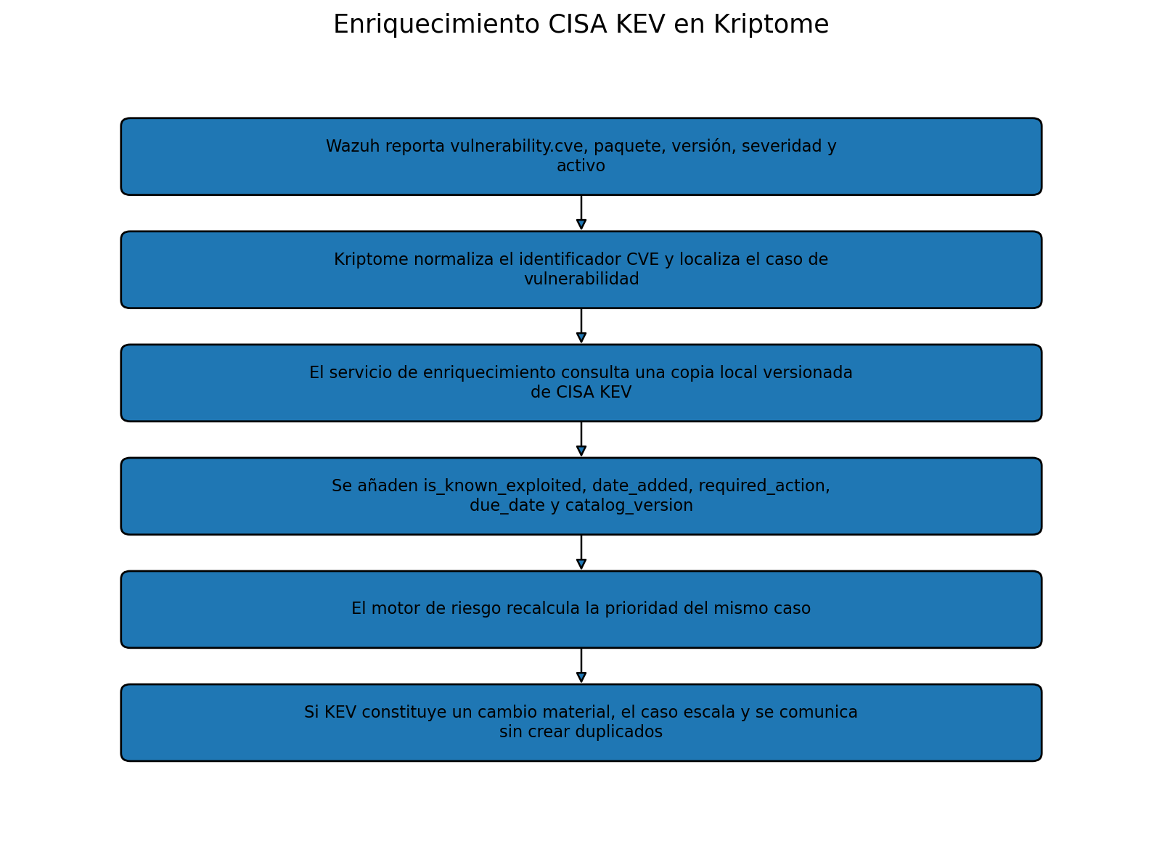
Figura 1. KEV se integra como enriquecimiento del mismo caso.
La aplicación debe mantener una copia local del catálogo, actualizarla periódicamente y registrar su versión. Cuando llega un CVE, busca la entrada. Si existe, añade información al caso. La política combina KEV con criticidad y exposición. Un activo crítico expuesto puede requerir comunicación inmediata; un activo aislado puede seguir un plazo distinto.
La regla 100040 queda como artefacto experimental y no debe cargarse en el Manager productivo. La lista de tres CVE se conserva como fixture. Esto preserva el historial sin duplicar el flujo.

10. Validación y pruebas
Los estados normalizados evitan afirmar que una regla está validada cuando solo fue revisada. VALIDADO-XML significa que la sintaxis y referencias fueron revisadas. VALIDADO-LOGTEST requiere evidencia de ejecución. VALIDADO-SHADOW requiere observación sin notificación. VALIDADO-PILOTO requiere resultados en un entorno controlado.
Regla | Fixture | Expected result | Limitación
100010/100012 | ssh_samples.log | ssh_samples.expected.yaml | Requiere ejecutar logtest
100011/100013 | windows_4625_eventchannel.json | windows expected YAML | Requiere ejecutar logtest
100030 | No fixture de texto | Validación end-to-end | Evento interno de syscheck
100040 | No aplica | No aplica | Experimental y fuera de producción

11. Limitaciones
La detección depende de la configuración del endpoint, la política de auditoría, los decoders y la calidad de la CMDB. El hecho de que una regla exista no garantiza que todos los campos aparezcan. Cada onboarding debe validar fuentes y ejemplos reales. Las exclusiones de ruleset deben aplicarse solo cuando la tecnología no se utiliza; excluir por comodidad puede crear puntos ciegos.
También existe una limitación de carga en correlaciones mantenidas únicamente en memoria del Manager. Por ello, las secuencias críticas y cross-host se trasladan al motor persistente de casos.

12. Mantenimiento y evolución
Cada actualización de Wazuh requiere revisar compatibilidad, ejecutar fixtures, probar XML y mantener rollback. El CHANGELOG debe registrar cambios de reglas y decisiones de arquitectura. Las reglas nuevas deben incluir ficha, fixture cuando sea representativo, expected result y estado.

Fuentes internas consultadas
Este informe se elaboró utilizando los artefactos técnicos disponibles en el repositorio `franciscosdafas133/kriptome-minisoc`, principalmente en el commit ab772d198719. La relación siguiente permite rastrear las decisiones del documento hasta sus fuentes internas.
- REGLAS_TUNEADAS/README.md
- REGLAS_TUNEADAS/CHANGELOG.md
- REGLAS_TUNEADAS/wazuh/rules/kriptome_local_rules.xml
- REGLAS_TUNEADAS/wazuh/decoders/kriptome_local_decoders.xml
- REGLAS_TUNEADAS/routing/routing_matrix.csv
- REGLAS_TUNEADAS/routing/diccionario_campos_enriquecimiento.csv
- REGLAS_TUNEADAS/expected_results/_cobertura.md
- REGLAS_TUNEADAS/experimental/100040_cisa_kev.xml

13. Fichas ampliadas de reglas activas

13.1 Regla 100010 — Roll-up SSH
Esta regla reduce múltiples fallos SSH a una señal de fuerza bruta. Su utilidad es evitar que la aplicación reciba únicamente fallos aislados sin una indicación de frecuencia. El output debe conservar srcip, usuario cuando esté disponible, agent.id, firedtimes y timestamp. Kriptome usa esa señal como candidate: calcula fingerprint y abre o actualiza un caso. La regla no decide por sí sola que el cliente deba ser notificado.

13.2 Regla 100011 — Fuerza bruta Windows por cuenta
La regla agrupa fallos Windows utilizando la cuenta objetivo. Este enfoque permite detectar intentos concentrados contra una identidad, aunque debe verificarse con eventchannel real. Los campos targetUserName, ipAddress, logonType y workstationName son importantes para la investigación. El estado permanece pendiente de logtest documentado.

13.3 Reglas 100012 y 100013 — Éxito posterior
Estas reglas representan el cambio material más importante del flujo de autenticación. Un inicio de sesión exitoso después de fallos no confirma de manera absoluta un compromiso, pero aumenta significativamente el riesgo. Kriptome debe relacionar el éxito con el caso existente, actualizar la cronología, seleccionar el procedimiento correspondiente y solicitar revisión humana.

13.4 Regla 100030 — Whitelist FIM
La whitelist permite excluir rutas exactas conocidas. No debe utilizarse para ocultar directorios sensibles de forma general. Los patrones de ruido por directorio o regex pertenecen a agent.conf. La validación de esta regla debe realizarse con eventos FIM reales porque wazuh-logtest no reproduce de manera representativa el evento interno de syscheck.

14. Matriz de procedencia y calidad de campos
Campo | Fuente | Calidad esperada | Tratamiento
srcip | Decoder SSH/firewall | Alta cuando existe decoder | Validar IP y normalizar
targetUserName | Windows EventChannel | Alta con auditoría | Filtrar cuentas de máquina
logonType | Windows | Alta | Traducir 3=red, 10=RDP
syscheck.diff | FIM | Variable y sensible | No enviar sin sanitizar
vulnerability.cve | Vulnerability Detector | Alta | Normalizar formato CVE
virustotal.positives | Integración VT | Depende del proveedor | Registrar fecha y fuente
commandLine | Sysmon | Alta pero sensible | Redactar secretos
targetGroupName | AD | Depende de auditoría | Resolver o marcar ausente

La matriz debe mantenerse como un artefacto vivo. Durante onboarding se recopilan ejemplos reales y se verifica qué campos aparecen. Un campo documentado como posible no debe tratarse como obligatorio hasta comprobarlo.

15. Reglas para incorporar una nueva familia
- Identificar la fuente y confirmar si existe decoder nativo.
- Definir el case type y el objetivo de negocio antes del rule_id.
- Seleccionar campos necesarios y sus limitaciones.
- Decidir routing, fingerprint sugerido y cambio material.
- Crear fixtures representativos cuando sea técnicamente válido.
- Registrar expected result y estado de validación.
- Ejecutar shadow mode y medir volumen y falsos positivos.
- Actualizar diccionario de campos, procedimientos y outputs.
Este proceso evita agregar reglas que producen alertas sin un consumidor claro. Una detección no debe incorporarse al conjunto productivo hasta definir cómo se convierte en caso y qué acción genera.

